**Dúhový svet prírody**

**Úloha č.1:**  Precvičovanie svalstva horných a dolných končatín

Cvičte podľa obrázkového materiálu. Poproste maminku, ocka alebo súrodenca, aby si s vami zacvičili vo dvojici.

Odporúčanie pre rodičov: nezabudnite na dychové cvičenie aspoň 5-krát za sebou

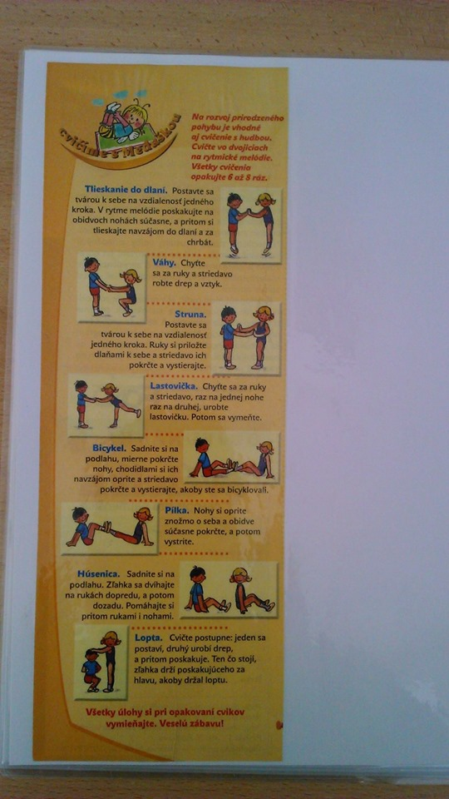

**Úloha č. 2:**  Spievanie piesní a recitácia básní s rytmickým sprievodom

***Malí muzikanti***

Postup: poproste mamičky, aby vám pripravili podľa návodu v uvedenom linku <https://www.sdetmi.com/podujatia/detail/63517/10-tipov-ako-si-s-detmi-vyrobit-hudobne-nastroje-/> rytmické nástroje a spoločne si zaspievajte známe jarné piesne, napríklad Vo vrbine pri potôčku, Poznáte zajka čo vždy krčí nos

**Vo vrbine pri potôčku**

Vo vrbine pri potôčku

odtrhol som fialôčku.

Čo myslíte, komu asi

dodá vône a tiež krásy?

Mojej mame, mám ju rád,

jej ten nežný kvietok dám.

Nech ti vonná fialôčka

po celý deň zjasní očká,

stále, stále pripomína

veľkú lásku tvojho syna.

Za tvoj pohľad, za úsmev,

večer šťastný ja usnem.

**Poznáte zajka čo vždy krčí nos**

Poznáte zajka, čo vždy krčí nos?  
Farbieva vajká deťom pre radosť.  
A u nich doma všetci spolu  
chodia na maliarsku školu  
a zajačí šlabikár  
učia sa tam každú jar.  
  
Zajkovie mamka mieša farbičky,  
zajkovie ocko plní mištičky.  
A malá sestra varí slíže,  
malý braček štetce líže,  
veľká sestra, ktorá prišla,  
všetkým vzorky vymýšľa.  
  
Tak farbí vajcia celá rodina,  
keď kvitnú kvietky a jar začína.  
A všetky štetce, všetky labky  
maľujú, veď čas je krátky,  
aby bolo vajec dosť,  
všetkým deťom pre radosť!

S maminkou si vytlieskajte aj jarné riekanky a básničky (inšpirácia v linku <https://babetko.rodinka.sk/detska-rec/basnicky-versovacky-rymovacky/30-kratkych-basniciek-o-jari/> )

**Úloha č.3:** Zaraďuje do činnosti texty prezentované prostredníctvom informačno-komunikačných technológií.

***Výroba slaného cesta recept***

***Postup***

Poproste maminky, aby vám pripravili slané cesto podľa receptu, ktorý si spoločne vyhľadajte na internete. Následne si ho porovnajte s mojim receptom:

1,5 pohára soli

1 pohár múky

0,5 pohára vody

Vymiesite cesto, v prípade potreby pridáte soľ alebo múku.

Cesto je dobre vymiesené, keď sa nelepí na prsty.

Môžete si vymodelovať zvieratká, ktoré pomenujete. Po vysušení si ich vymaľujte.

**Úloha č.4:** Odlišuje živé od neživých súčastí prírody

***Lov v prírode***

***Postup***

Vyber sa s rodičmi na prechádzku do prírody a nájdi tam tieto dary prírody čo sú na obrázku. Povedz, čo patrí do živej a neživej prírody.

Rodič sa snaží vytvárať diskusiu pomocou otázok ako napr. Čo potrebuje kvietok na prežitie? Ako musíme chrániť prírodu? Ako sa máme v prírode správať? Vymenuj ďalšie tri súčasti živej prírody, ktoré nie sú na obrázku.

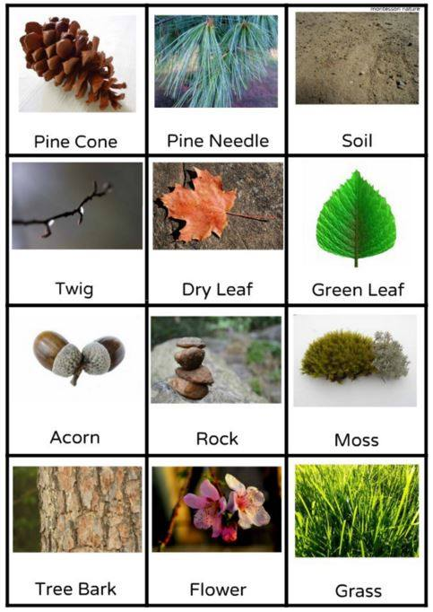

**Úloha č.5:** Pracovný list o predmetoch a ich vlastnostiach

***Postup***

Poprosíme všetky mamičky, aby vytlačili deťom pracovný list na ktorom budú triediť odpad.

Nájdi, vyhľadaj´, pomenuj odpadky a potom ich čiarou priraď k správnym kontajnerom. Pouvažuj spolu s mamičkou, ako by ste aj doma mohli triediť lepšie odpad a prečo je to také dôležité a čo sa deje s papierom ďalej.



**Úloha č. 6:** Poznať prírodné krásy našej vlasti

***Maľované čítanie***

***Postup***

Popros mamičku, aby ti prečítala nasledujúci text a po prečítaní si nakresli tvoje najobľúbenejšie miesto na Slovensku. Určite si ho navštívil/a s tvojimi rodičmi a máš naň krásne spomienky.

S mamičkou sa porozprávaj o krásach Slovenska, vyhľadaj v detskej knižnici encyklopédie, v ktorých sú informácie o Slovensku.

Nájdi na mape Slovenska Vysoké Tatry, rieku Dunaj a iné významné miesta našej vlasti.



**Úloha č. 7:** Poznať vlastnosti vody

***Pokus dúha***

***Pomôcky***

Budete potrebovať cukríky "skittles", tanier a teplú vodu.

***Postup***

1. Naukladaj cukríky do kruhu na tanier, pridaj teplú vodu a uvidíš dúhu.
2. Naukladajte cukríky do kruhu na kraj taniera a striedajte farby cukríkov v postupnosti ako sú farby dúhy. Zalejte teplou vodou. Sledujte, čo sa stane.



Po experimentovaní sa porozprávaj s rodičmi o vlastnostiach vody, prečo je pre život dôležitá. Uveď príklady kde v prírode sa nachádza, vysvetli kto všetko potrebuje vodu pre svoj život.

Ak sa ti pokus veľmi páčil, popros mamičku nech zájde do obchodu pre ďalšie cukríky ☺

**Úloha č. 8:** Určovať rozmer predmetu pomocou neštandardnej jednotky (pomocný predmet – šnúrka)

***Pomôcky***

Kamienky, šnúrka

***Postup***

Popros rodičov, aby sa s tebou vybrali na vychádzku do prírody (nezabudni si vziať rúško). Nazbieraj kamienky a z nich vytvor postavičky kamarátov, známych a členov rodiny. Šnúrkou porovnaj, ktorá postavička je najmenšia a ktorá je najväčšia, prípadne najširšia najužšia.



Zvyšným kamienkom môžeš hodiť do diaľky a krokom si odmerať vzdialenosť bodu.

Pomocou krokov vyhodnoť svoj hod a skús ho prekonať.

Milé deti, tak vyzerá, že sme za celý týždeň toho zvládli naozaj dosť. Ste veľmi šikovné.

Nezabudnite si svoje výrobky, umelecké dielka odložiť, a keď sa vrátime do našej škôlky, všetko si vystavíme.

